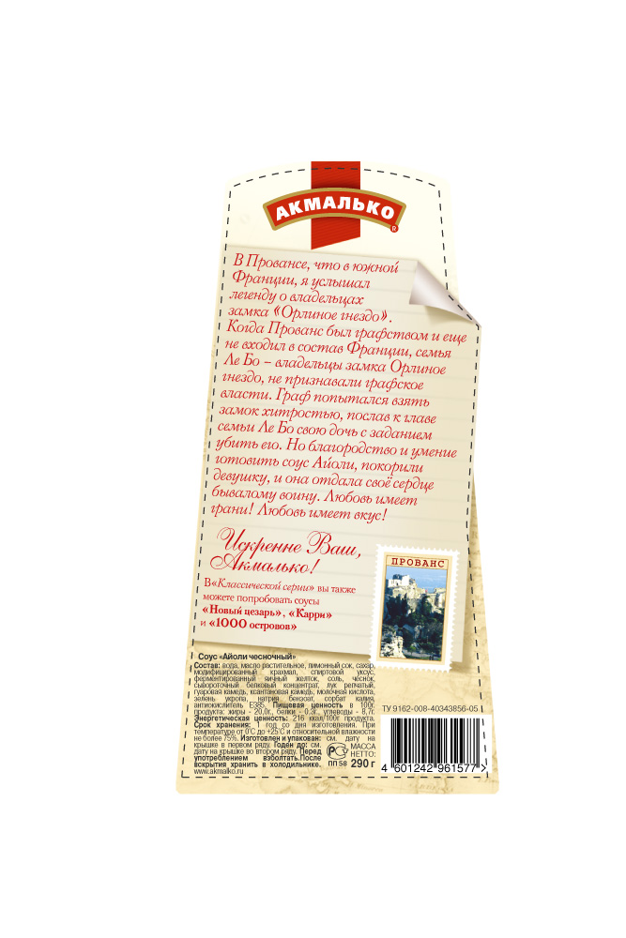

Французский сливочный.
На пересечении Елисейских полей, Площади Согласия и Монмартра – в самом сердце Парижа в гостинице «Де Сер» (Hotel de Sers) я узнал, что это старое здание хранит удивительную историю. Давным-давно Маркиз де Сер доверил строительство особняка в кратчайшие сроки известному архитектору Жюлю Пеллешоту, обещая богатство или смерть в зависимости от результата. Но так случилось, что на следующий день после начала работы над проектом особняка Жюль зашел в бистро, ухмыльнулся, услышав, что у заведения есть фирменный соус Французский сливочный, который готовила только Франсуаза. Так Жюль нашел свое счастье. На утро все газеты Парижа пестрели заголовками «Французская сливочная свадьба», «Соус, соединяющий сердца». Маркиз де Сер негодовал, но, отведав соус, продлил сроки строительства, и молодожены отправились в свадебное путешествие. Любовь имеет грани! Любовь имеет вкус!
Искренне Ваш, Акмалько!

Айоли
Будучи в Провансе – исторической провинции южной Франции, я услышал увлекательную историю. Прованс еще не входил в состав Франции и находился во владении графа. Граф Прованса не мог смириться с могуществом семьи Ле Бо, во владении которой было 79 городков и деревень, и которая не признавала никакой власти. «Орлиный род не знает вассалитета» - звучало с высоты замка, что находился на высокой скале. Тогда граф послал свою дочь Аликс, которая не могла позариться на богатство Ле Бо, потому что сама была богата, чтобы она соблазнила Бозона – главу семьи Ле Бо. Но он не учел одну деталь – Она была искушена богатством, но не любовью, и подарила свое сердце Бозону Ле Бо и его умению готовить изумительный соус Айоли. Бозон Ле Бо всегда подавал еду сам, и за столом его соус порой звучал громче его фамилии. Любовь имеет грани! Любовь имеет вкус!
Искренне Ваш, Акмалько!

Карри.
Все знают индийскую традицию, когда родители выбирают спутника жизни для своего чада. Об этом я и расскажу Вам историю. Одна молодая английская актриса Виктория Хоппер поклялась, что выйдет замуж за индийца, которого любит, несмотря на все запреты его родни. Язык хинди она прекрасно знала. Три месяца она, ловко гримируясь, изображала индийскую девушку так, что никто ничего не заподозрил. Ее будущая свекровь хоть и была в восторге, давала ей все новые задания, чтобы убедиться, что девушка будет идеальной женой для ее сына. Одним из главных заданий было правильное приготовление соуса карри, но и с этим Виктория справилась прекрасно. Когда все, кто ел ее соус, выражали ей свои восторги, она, ликуя в душе, тихонько по-английски сказала «спасибо». Обвенчавшись, супруги улетели в Англию.
Говорят, парк Виктория гарднз в Бомбее назван в честь именно этой девушки. Любовь имеет грани! Любовь имеет вкус!
Искренне Ваш, Акмалько!

Чили
Путешествуя по миру, я узнаю все более невероятные истории. Эту мне рассказали в городе Сантьяго – жаркой столице Чили. Во времена, когда Чили была колонией Испании, несколько сотен испанских конкистадоров во главе с капитаном Хавьером Мартинос подавляло участившиеся всплески восстаний чилийцев. Чилийская девушка страстно полюбила испанского капитана, его черные, словно угольки, глаза, его острое мужественное лицо. Но она не могла смириться с его жестокостью по отношению к ее стране. Ее решение было в пользу Родины. Она приготовила для капитана соус Чили еще острее, чем обычно, и когда тот не смог съесть и ложки сказала: Испанский капитан не может съесть соус Чили – Испания не сможет съесть одноименное государство. На следующий день испанские солдаты по приказу капитана Мартинос отчалили от берегов Сантьяго. А через две недели Чили провозгласило свою независимость. Любовь имеет грани! Любовь имеет вкус!
Искренне Ваш, Акмалько!

1000 островов
Мой друг из Хорватии рассказал мне удивительную историю про Далматинские острова. Принцесса Д’Антре была очень эксцентрична и в шутку сказала предлагавшему ей руку и сердце капитану Дарио Кранчару, что полюбит его, если приготовит для нее он какой-нибудь необыкновенный соус и найдет ее где бы она ни была, чтобы угостить этим соусом. Дарио месяц трудился над рецептом соуса, а когда закончил, узнал, что принцесса отправилась в путешествие по Далматинским островам. Всего их больше тысячи. Но это не остановило отважного капитана, и он отправился искать принцессу Д’Антре. Много раз его корабль терпел крушение, ему приходилось зарабатывать черным трудом, чтобы продолжить путешествие. Через полгода он нашел ее на острове Корчула и преподнес соус с названием Тысяча островов. Принцесса сразу поняла, что пришлось пережить Дарио и упала в его объятья. Любовь имеет грани! Любовь имеет вкус!
Искренне Ваш, Акмалько!

Голландский горчичный
Эту историю Ваш покорный слуга услышал в Нидерландах. Ее герой никто иной, как знаменитый голландский художник Винсент ван Гог. На одной из выставок молодого художника один меценат по имени Бодевейн Зенден в шутку, конечно, заявил, что выдаст за Винсента свою дочь, если он съест одну из своих картин. Публика засмеялась, а художник сделал вид, что сконфузился. Но на его лице блуждала улыбка полная лукавства. Воспылав от страсти к красавице, которая была вовсе не прочь связать свою судьбу с ним, остроумный Ван Гог испек большую тонкую лепешку и, приготовив свой любимый горчичный соус, написал им на лепешке чудесный портрет. Следующим днем он дождался, пока Бодевейн совершая свою обычную прогулку с дочерью выйдет на главную площадь. Там он под бурные овации съел свою картину. Любовь имеет грани! Любовь имеет вкус!
Искренне Ваш, Акмалько!

Горчичный по-Берлински
Всемирная Олимпиада по кулинарии, проходящая в Берлине, имеет свои традиции и хранит удивительную историю. Несколько лет одним из членов оценочной комиссии состязания была популярная в Германии телеведущая Сабина Кристиансен, которая три года кряду не позволяла молодому талантливому повару, коньком которого был соус горчичный по-Берлински, победить. Он упорствовал, и каждый год готовил свой соус. На четвертый год он добился объективной оценки от телеведущей и стал чемпионом. Когда чествования победителя угасли, он спросил у Сабины, чем же объясняется такое ее поведение. Она призналась, что полюбила его, как только увидела и делала, так, чтобы он приезжал каждый год и готовил свой соус, который тоже пришелся ей по вкусу. Но оказалось, что и он хотел завоевать не титул чемпиона, но сердце Сабины Кристиансен. На следующий же день они поженились. Любовь имеет грани! Любовь имеет вкус!
Искренне Ваш, Акмалько!

